SAAC Klettercamp für Gehörlose 2016

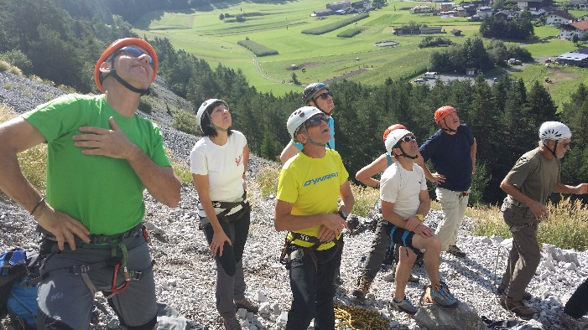
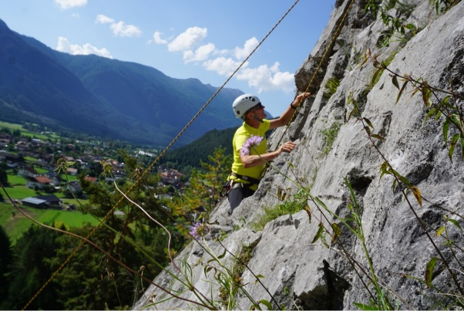
Im September 2016 (10.09.2016 und 11.09.2016) hat das SAAC Klettercamp für Gehörlose 2016 in Imst/Tarrenz stattgefunden.
Es waren insgesamt 11 gehörlose Teilnehmer dabei.
Am Samstag, den 10.09.2016, hat der theoretische Teil stattgefunden. Wir haben viel über die Sicherheitsaspekte beim Klettern, Kletterausrüstung und Alpine Gefahren gelernt. Der Vortrag im Gasthof Sonne in Imst mit den verschiedenen Anschauungsmaterialien war sehr interessant und wir konnten viele neue Dinge erfahren und dazulernen.
Am Sonntag, den 11.09.2016, war dann der praktische Teil im Klettergarten in Nassereith. Das Wetter war sonnig und warm, perfekt für einen Klettertag.
Wir haben sichern mit verschiedenen Sicherungsgeräten, Partnercheck, Sicherheitsaspekte beim Klettern, "tip-rope" klettern, gelernt.
Zum Schluss hat uns der Bergführer noch gezeigt wie man richtig Klettersteig klettert und worauf man achten muss, wie zb alpine Gefahren, richtiges verwenden von Klettersets usw.
Es war ein tolles und spannendes Wochenende.
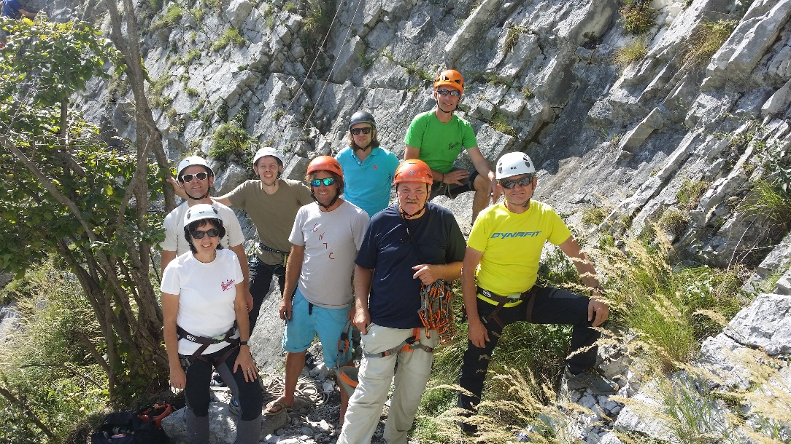
Wir möchten uns herzlich bei dem SAAC-Team, dem Klettergarten in Nassereith, sowie allen weiteren Organisatoren für die gute Zusammenarbeit und das „Klettercamp für Gehörlose 2016“ bedanken.

